Phần nghe đọc có thể tác động

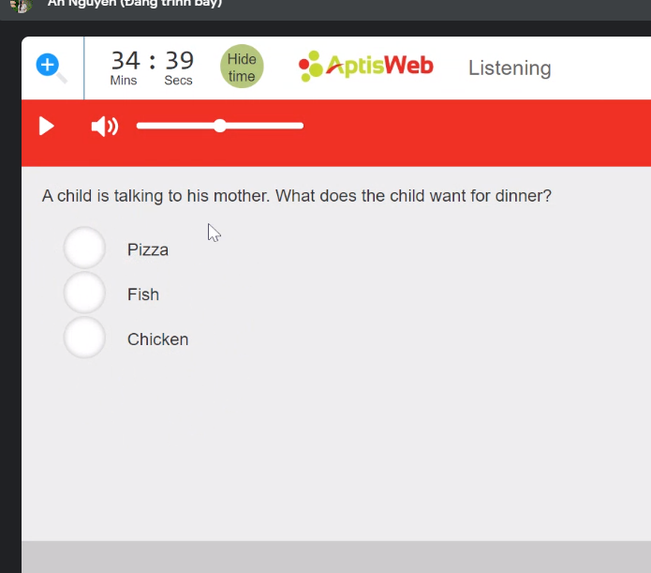

Nhớ câu đầu tiên